EKO bralna značka: REKA DRAVA

Pojdi na spletno stran,
http://kopasic.weebly.com/uploads/5/3/5/1/5351026/modri_jan_1.pdf
kjer najdeš revijo Modri Jan, letnik 1, številka 1 in preberi strani 4 - 9.

- Odgovori na spodnja vprašanja v zvezek za naravoslovje.

1. Kako se imenuje elektrarna na vodni pogon?

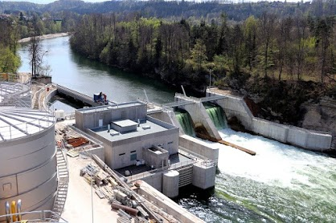

2. Na kateri naši reki je največ takšnih elektrarn?
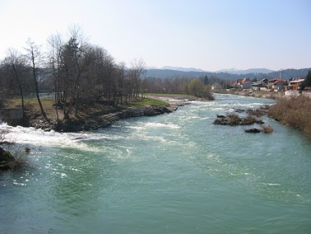
A. Na Dravi.
B. Na Savi.
C. Na Muri.
Č. Na Ljubljanici.
D. Na Kolpi.
E. Na Soči.

3. Med odgovori izberi, za kateri del elektrarne gre v opisu: Je v reki in ima obliko vetrnice. Tako kot vetrnico poganja veter, njo poganja voda.
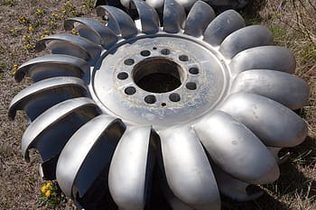
A. turbina
B. generator
C. daljnovod
Č. transformator

4. Označi, za kateri del elektrarne gre v opisu: Nosi žice, po katerih teče elektrika do tvojega doma.
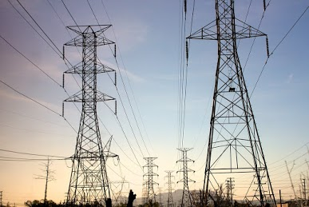
A. generator
B. transformator
C. daljnovod
Č. turbina

5. Kako se imenuje rastlina na sliki?
